ДЕПАРТАМЕНТ ОБРАЗОВАНИЯ И НАУКИ ГОРОДА МОСКВЫ

Государственное бюджетное общеобразовательное учреждение

города Москвы «Школа № 1103 имени Героя Российской Федерации

А.В. Соломатина»

**Продуктовый сектор. Профиль «Инженерия»**

**Пояснительная записка к кейсу №5**

Модель автоматической парковки

Выполнили:

ученики 8И класса ГБОУ Школы №1103

Нарышкин Елисей Игоревич,

Хаиртдинов Руслан Ленарович,

Бахчинянц Кристиан Владиславович,

Романов Михаил Алексеевич,

Чикин Максим

Руководитель:

Сокур М.Е., учитель информатики

**Москва, 2025**

**Оглавление**

1. Постановка задачи (условия) 3

2. Описание команды 4

3. Описание функций разработанного решения 5

4. Описание используемых аппаратных и программных узлов, модулей, фреймворков и других инструментов 6

5. Функциональное описание разработанного решение в виде UML-диаграмм 8

6. Описание кинематической системы разработанного устройства 12

7. Скриншоты разработанных 3D-моделей 13

8. Описание электротехнической схемы разработанного устройств 16

9. Алгоритм работы разработанного программного обеспечения в виде блок-схем 17

10. Код разработанного программного обеспечения. 20

11. Фотографии разработанного устройства и его составных частей. 20

12. Видеоролик, демонстрирующий функционирование разработанного устройства 20

13. Заключение 20

14. Список литературных источников. 21

1. Цель и задачи работы
   1. Цель работы – разработка программно-аппаратного комплекса (ПАК), способного в автоматическом режиме размещать и забирать автомобиль в автоматической парковке.
   2. Задачи работы:
   * Разработать и создать ПАК;
   * Разработать и создать электротехническую систему устройства;
   * Выбор микроконтроллера для разработанной системы;
   * Разработать алгоритмы и ПО для разработанной архитектуры ПАК.
2. Описание команды, распределение ролей, функций и обязанностей каждого участника команды.

Членами нашей команды являются Нарышкин Елисей, Хаиртдинов Руслан, Романов Михаил, Чикин Максим, Бахчинянц Кристиан. Распределение ролей представлено в таблице 1.

Таблица 1. Распределение ролей в команде.

|  |  |
| --- | --- |
| **Фамилия, имя ученика** | **Задача ученика в команде** |
| Нарышкин Елисей | Сборка ПАК, исправление возникших проблем |
| Хаиртдинов Руслан | Создание программного кода |
| Романов Михаил | Сборка ПАК, поиск требуемых компонентов и материалов |
| Чикин Максим |  |
| Бахчинянц Кристиан | Разработка документации, создание UML-схем |

# Общее описание функций разработанного решения

* 1. Управление принтера производится с помощью голосовых команд, произносимых пользователем. Например, команда «Абзац» делает перенос на новую строку.
  2. Когда потребитель нажимает на кнопку «Начать запись», встроенный микрофон начинает распознавать и записывать слова в течении 5 секунд. При необходимости максимальное время записи можно программно изменить.
  3. Записанная на микрофон речь передаётся микрокомпьютером Raspberry Pi 3 в сервис Yandex Cloud, где происходит её распознавание. Текстовое содержимое сохраняется на микрокомпьютере.
  4. Как только речь была записана, Raspberry Pi 3 передаёт её на микроконтроллер Arduino. Там речь переводится в текст Брайля и подаётся на печать.
  5. Печать происходит построчно. Печатная головка двигается по горизонтали с помощью шагового мотора. Прокрутка бумаги по вертикали реализована вторым шаговым мотором и системой прижимных роликов.

# Описание используемых аппаратных и программных узлов, модулей, фреймворков и других инструментов

Список основных компонентов, используемых для создания данного проекта, представлен в таблице 2.

Таблица 2. Используемые компоненты и ПО

|  |  |
| --- | --- |
| **Название компонента и его назначение в проекте** | **Внешний вид** |
| Соленоид JF-1253B  В данном проекте он используется для печати на бумаге рельефно-точечным шрифтом Луи Брайля. |  |
| Шаговый мотор Nema17  Предназначены для перемещения печатной головки по горизонтальной плоскости, листа бумаги по вертикальной плоскости |  |
| Шкив GT2-20  С помощью ременной передачи вращение с шаговых двигателей передаётся на ремень, который приводит в движение печатающую головку принтера |  |
| Концевой переключатель  Подаёт на плату Arduino сигнал, когда печатная головка дошла до крайнего положения листа. После получения этого сигнала продвигается бумажный лист, чтобы продолжить печать на новой строке. |  |
| Arduino Uno  Микроконтроллер, отвечающий за управление шаговыми моторами и печатью. Весь программный код писался в интегрированной среде разработки Arduino IDE, использующий C-подобный язык программирования. | Arduino Uno R3 10 Pack with cables from PMD Way |
| Motor Shield  Плата расширения, предназначенная для управления скоростью и направлению вращения шаговых моторов постоянного тока. |  |
| Raspberry Pi 3  Микрокомпьютер, на котором, за счёт облачных сервисов, реализовано распознавание речи.  В данном проекте используются следующие модули: time, requests, RPi.GPIO, soundfile, pyaudio, wave, serial | raspberry-pi-3-model-b.1 |
| САПР «Компас-3D»  Средство автоматического проектирования, в котором создавались 3D модели деталей, чертежи, кинематические схемы |  |
| Arduino IDE  Интегрированная среда программирования. Предназначена для разработки и загрузки программного кода на Arduino-совместимые платы.  В данном проекте используются следующие библиотеки: AFMotor, TMRpcm |  |

# Функциональное описание разработанного решение в виде UML-диаграмм

* 1. **Диаграмма вариантов пользовательского взаимодействия с системой**

Пользователь нажимает на кнопку запуска ПАКа, затем запускается ПРА, а остальные системы включены и ожидают. Далее производится запуск ППЯ, одновременно с этим включается тумблер запуска машинки, и она ждёт сигнала от ESP. Карточка с QR-кодом вносится в область видимости камеры, машинка получает сигнал и едет к ячейке, а информация с QR-кода и о ячейке перемещения машинки отправляется и запоминается в файле. 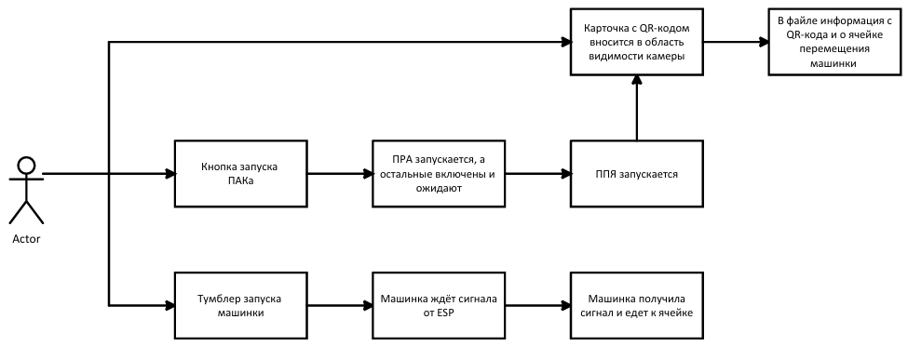

* 1. **Диаграмма автомата**

Когда происходит включение подсистема ПРА запущена, а другие включены и ожидают. После идёт распознание QR-кода и запускается подсистема ППЯ. Машинка переезжает в зону выдачи и карточка с QR-кодом вносится в зону видимости камеры. В файле отображается информация о QR-коде и о ячейке перемещения машинки.

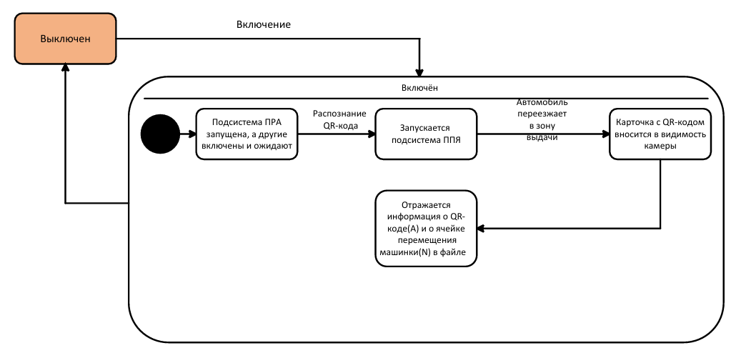

Рисунок 2. Диаграмма автомата

5.3 Диаграмма последовательности

После включения система ждёт, когда пользователь нажмёт на кнопку для начала записи. После записи полученная речь отправляется микрокомпьютером Raspberry Pi 3 для распознавания. С помощью облачного сервиса Yandex Cloud реализовано распознавание речи. После обработки микрокомпьютер передаёт полученный текст на микроконтроллер, где происходит перевод в текст Брайля и совершается отправка на печать. При обнаружении неполадки или иных непредвиденных ситуациях, пользователь может нажать на кнопку Reset, чтобы совершить аварийную остановку.

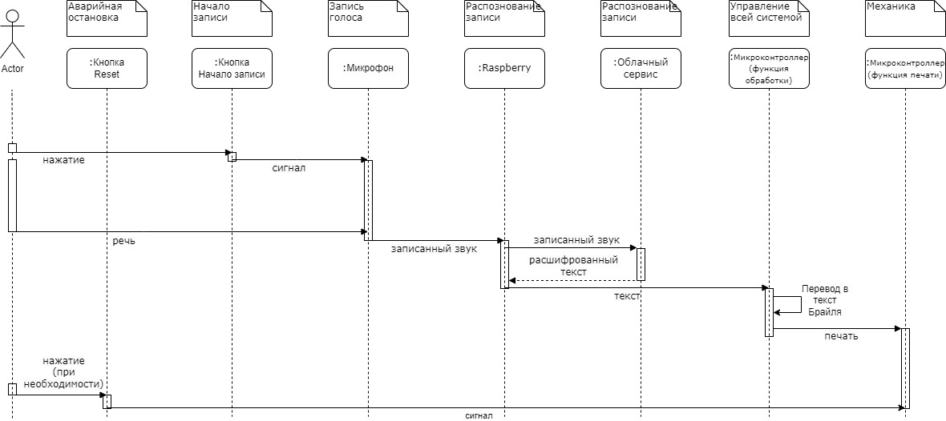

Рисунок 3. Диаграмма последовательности

* 1. Диаграмма компонентов

В проекте используется Arduino Nano и ESP-модуль, от которых идут сигналы для совершения работы. По нажатию на кнопку Arduino Nano контактирует с ESP, а также даёт сигналы к механизму движения. ESP-модуль взаимодействует с механизмом подачи и приёма сигналов машины, от которого исходят сигналы к механизму движения и механизму приёма машины(МПМ). МПМ обращает к действию ПАК

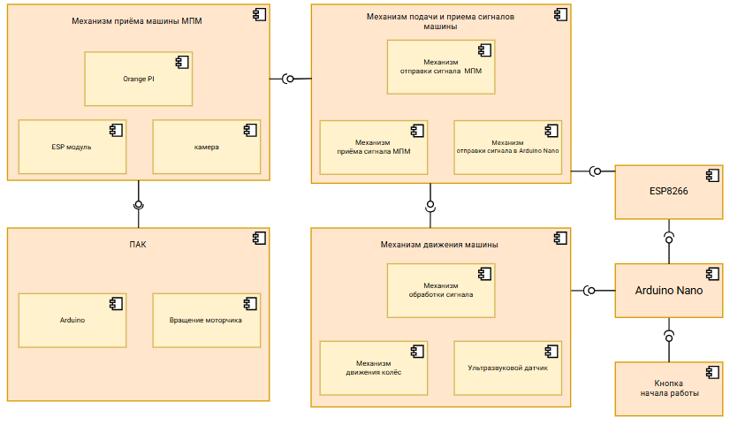

Рисунок 4. Диаграмма компонентов

# Описание кинематической системы разработанного устройства

Моторчик, обозначенный на схеме буквой М, вращает шкив GT2-20, приводя в движение ремень, который перемещает печатную головку по горизонтальной плоскости.

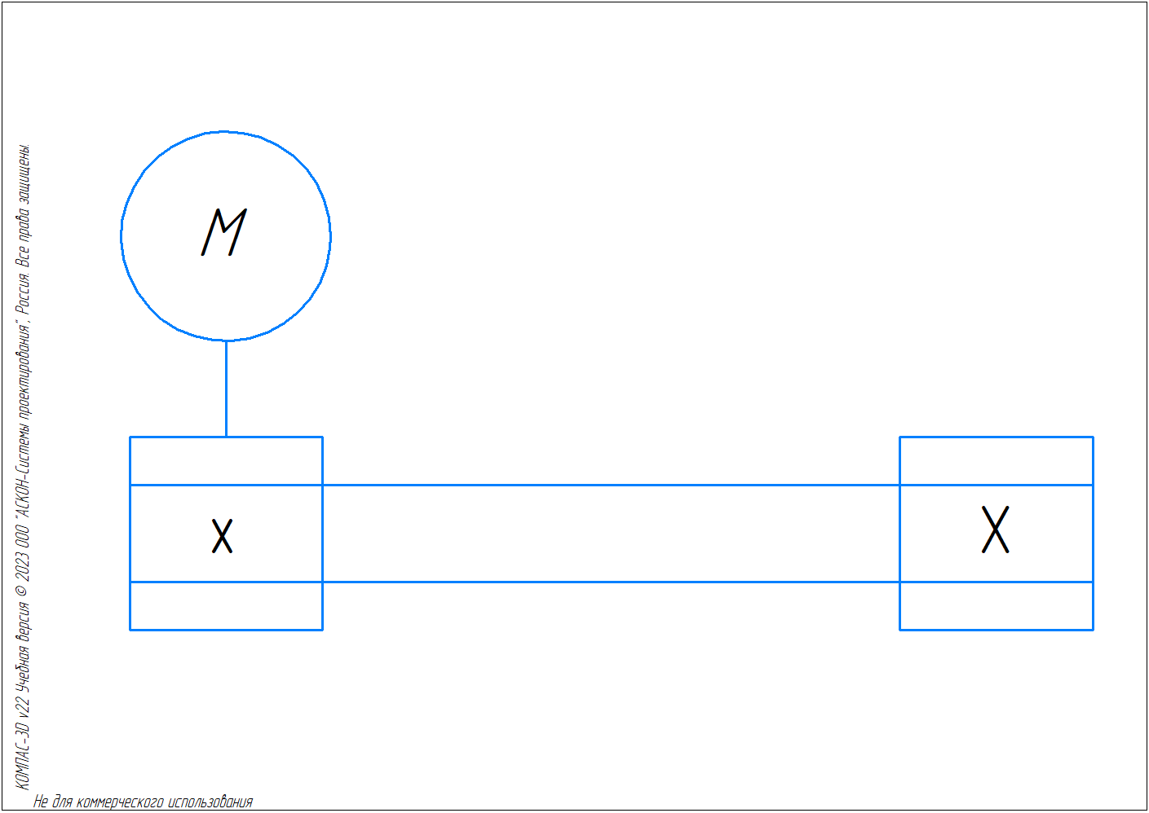Рисунок 5. Кинематическая схема печатной головки

Ниже представлена кинематическая схема вала, на котором закреплены ролики, прижимающие лист бумаги и двигающие его в вертикальной плоскости.

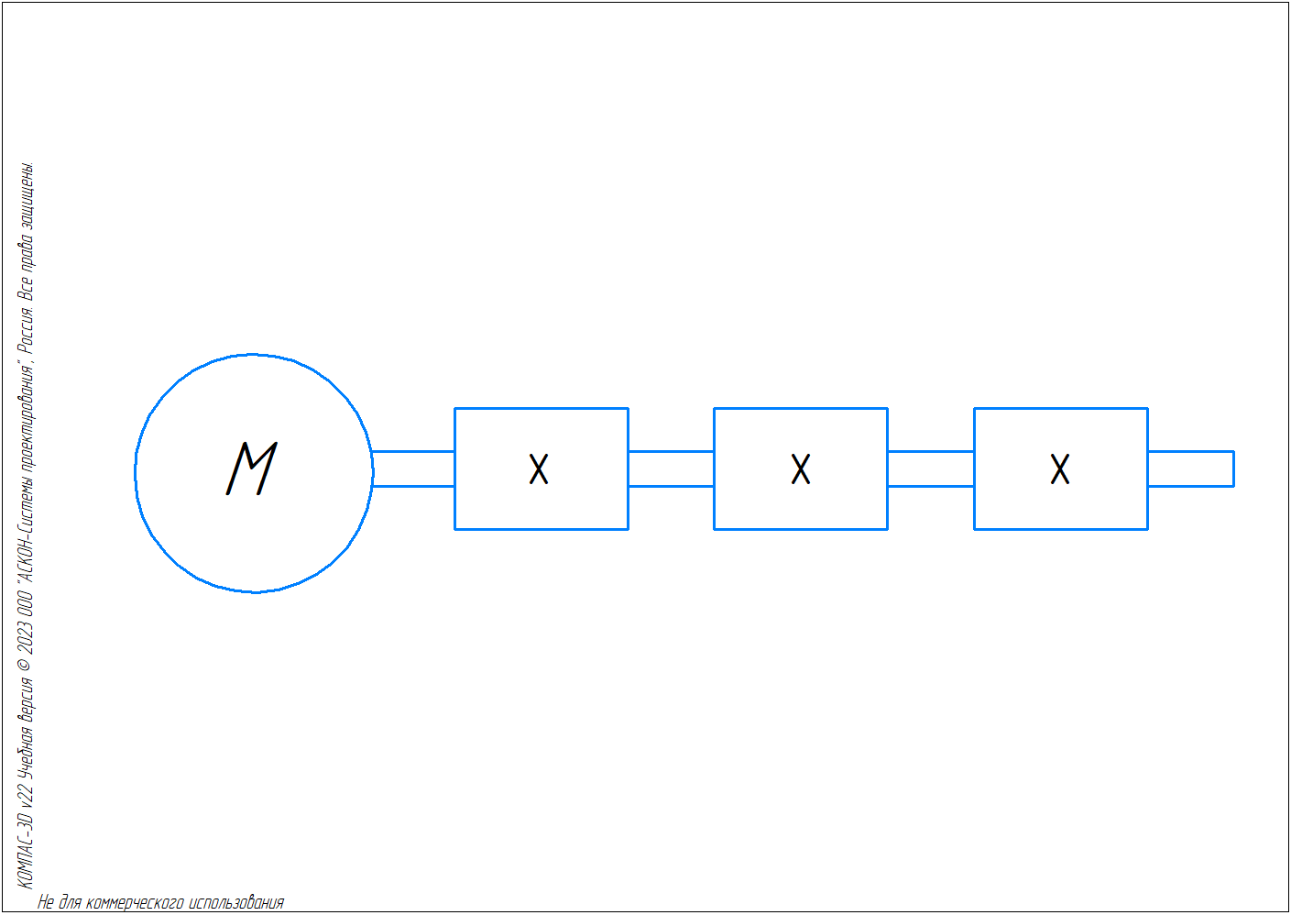

Рисунок 6. Кинематическая схема вала с прижимными роликами

# Скриншоты разработанных 3D-моделей

Далее мы представим некоторые скриншоты разработанных 3D-моделей. Все скриншоты Вы сможете найти в папке «3D-модели» репозитория.

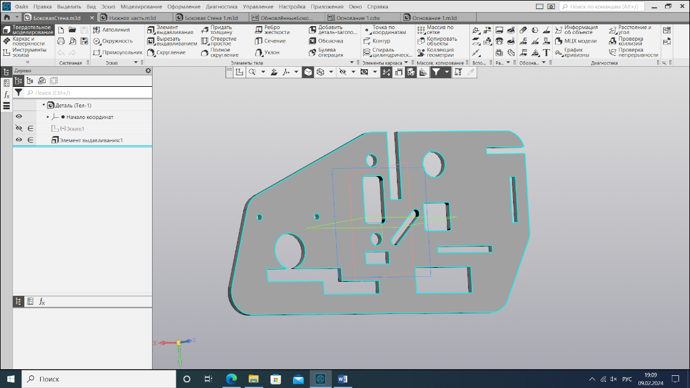

Рисунок 7. Боковая стенка

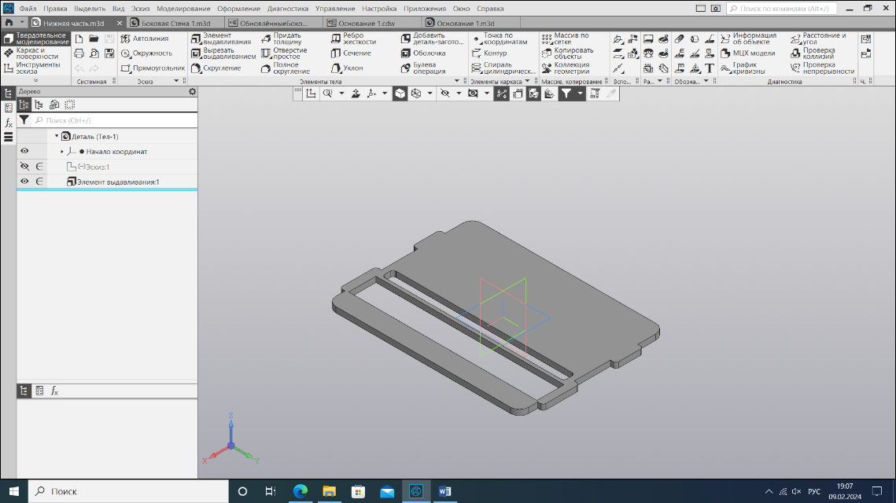

Рисунок 8. Нижняя деталь

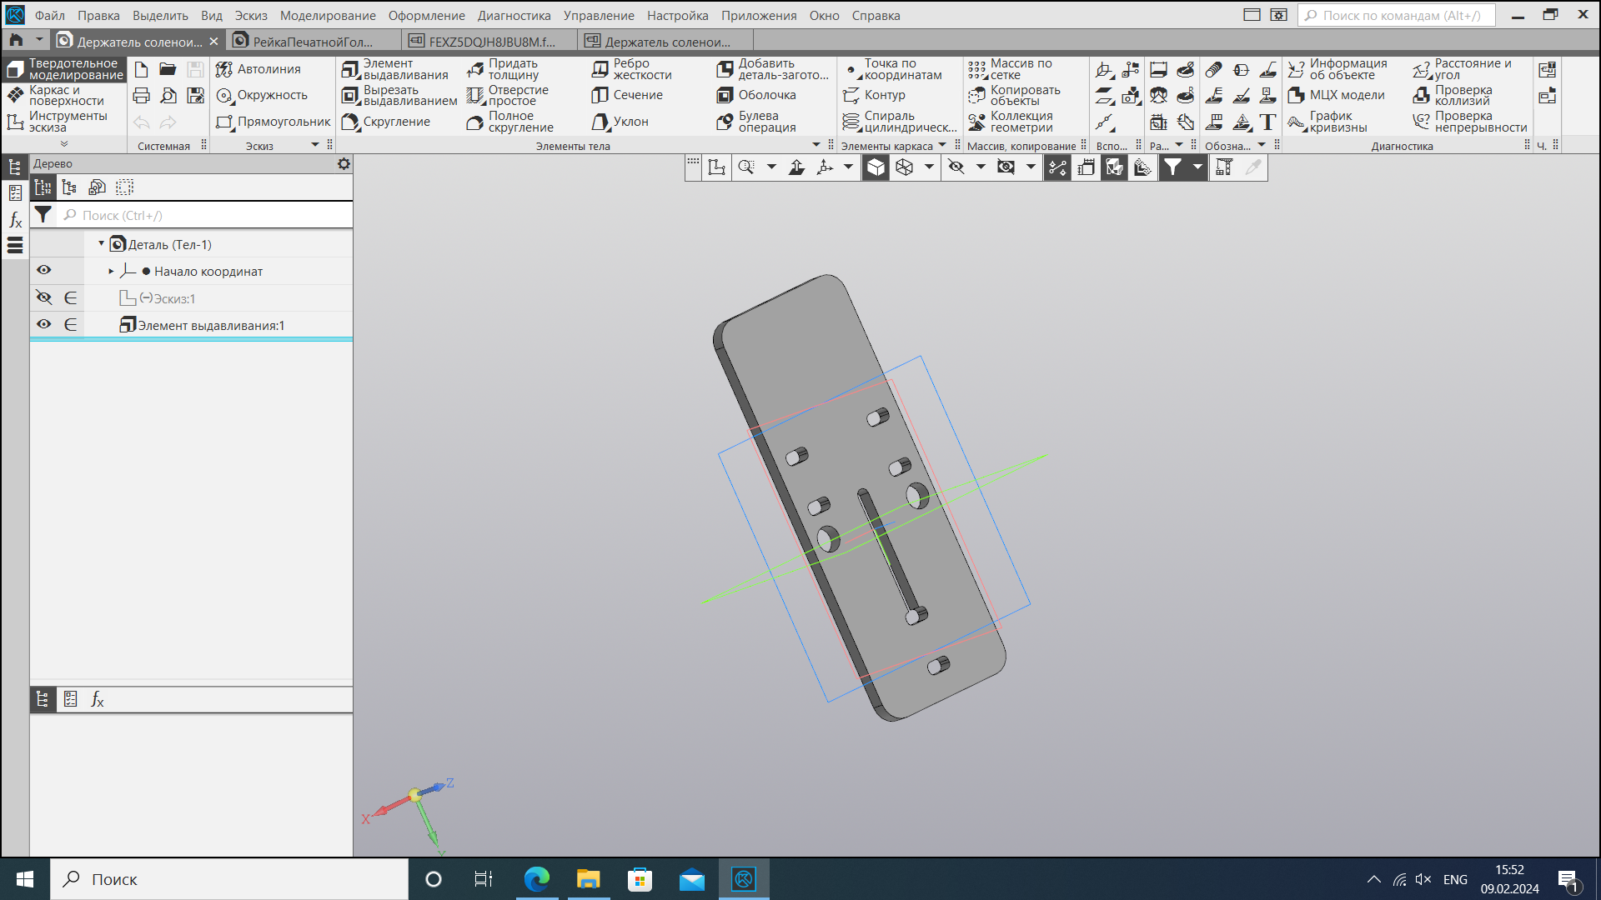

Рисунок 9. Держатель соленоида

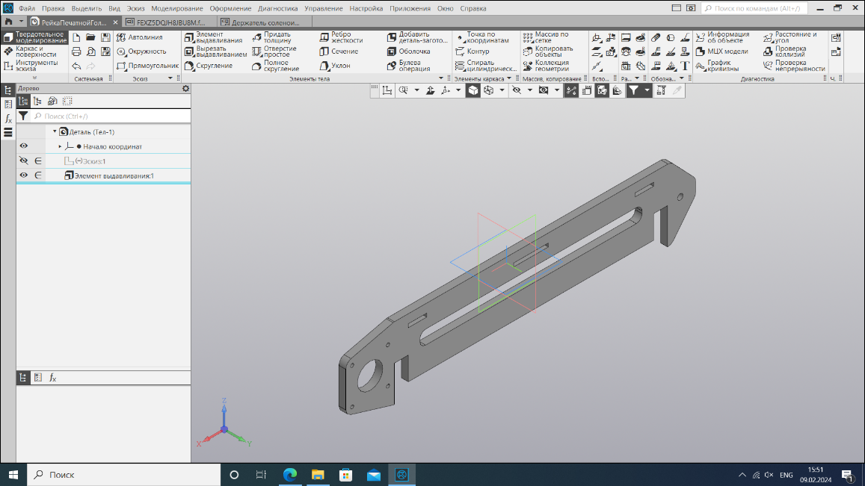

Рисунок 10. Рейка печатной головки

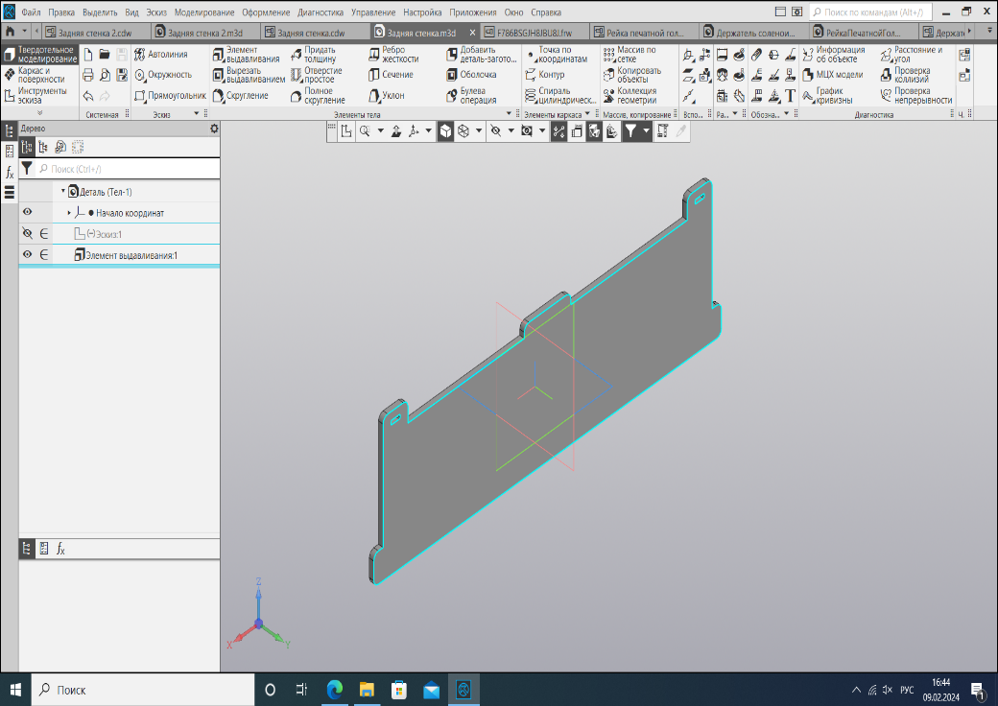

Рисунок 11. Задняя стенка

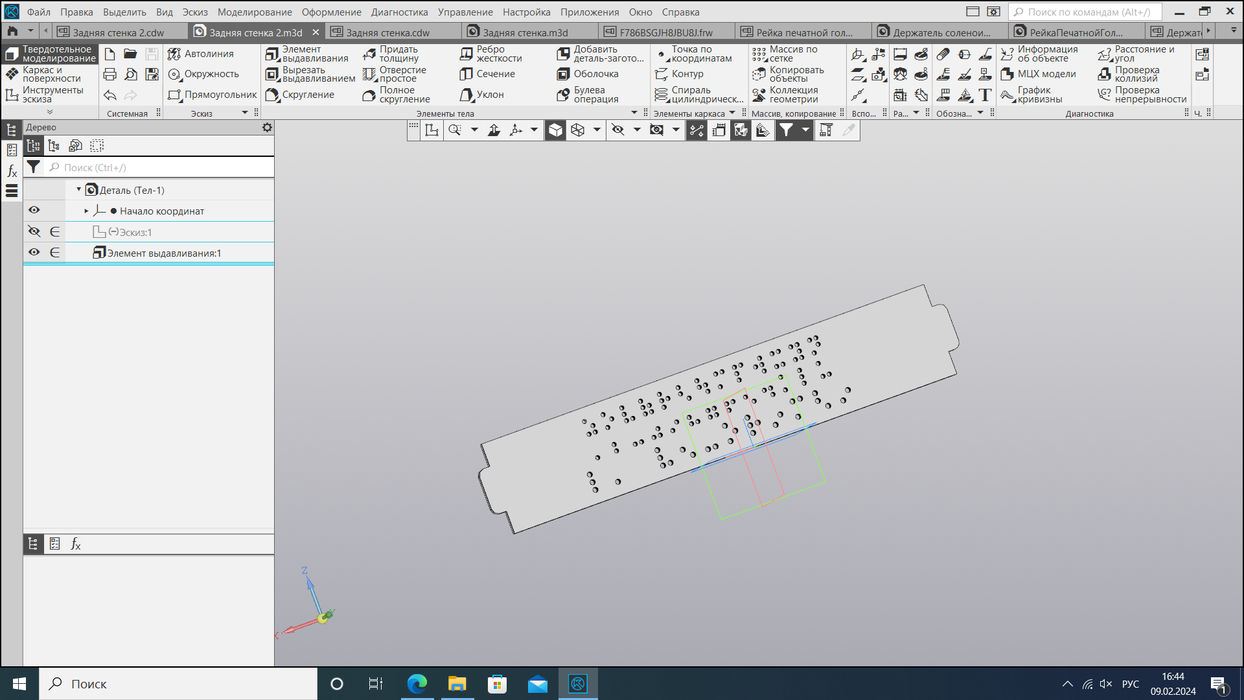

Рисунок 12. Задняя стенка 2

# Описание электротехнической схемы разработанного устройств

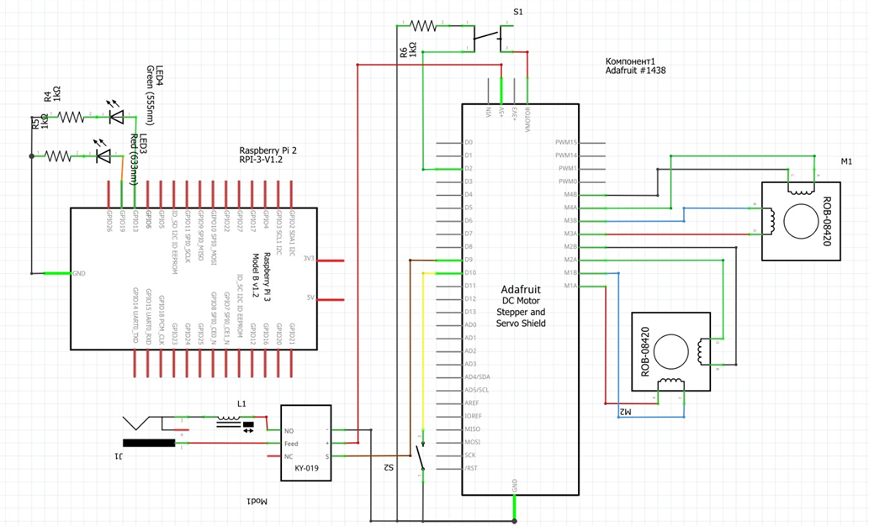

Рисунок 13. Принципиальная электрическая схема

# Алгоритм работы разработанного программного обеспечения в виде блок-схем

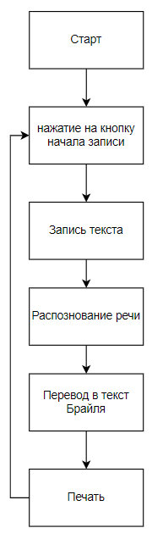

Рисунок 14. Общий алгоритм ПО

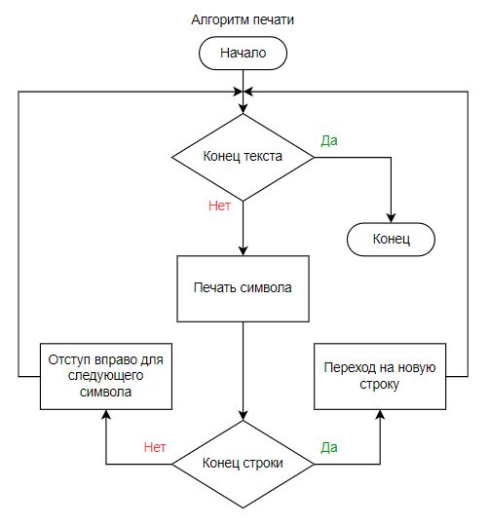

Рисунок 15. Алгоритм печати

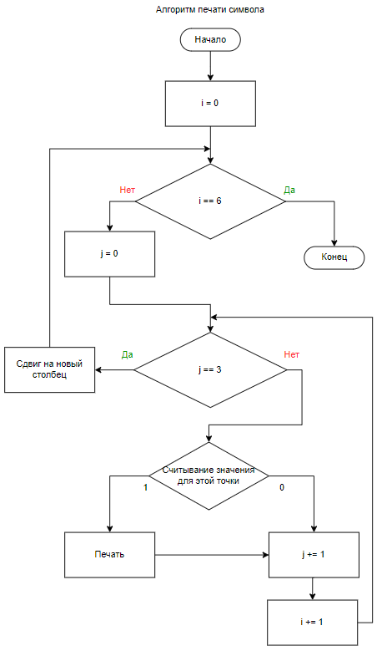

Рисунок 16. Алгоритм печати символа

# Код разработанного программного обеспечения.

Код для работы нашего проекта Вы можете найти по этой ссылке:

* [https://github.com/Deimos48/Braille/tree/main/arduino](https://github.com/Deimos48/Braille/tree/main/arduino%20)
* [https://github.com/Deimos48/Braille/tree/main/python](https://github.com/Deimos48/Braille/tree/main/python%20)

# Фотографии разработанного устройства и его составных частей.

Фотографии разработанного устройства Вы можете найти по этой ссылке:

* [https://github.com/Deimos48/Braille_Public/tree/main/Фотографии_разработанного_устройства](https://github.com/Deimos48/Braille_Public/tree/main/%D0%A4%D0%BE%D1%82%D0%BE%D0%B3%D1%80%D0%B0%D1%84%D0%B8%D0%B8_%D1%80%D0%B0%D0%B7%D1%80%D0%B0%D0%B1%D0%BE%D1%82%D0%B0%D0%BD%D0%BD%D0%BE%D0%B3%D0%BE_%D1%83%D1%81%D1%82%D1%80%D0%BE%D0%B9%D1%81%D1%82%D0%B2%D0%B0)

# Видеоролик, демонстрирующий функционирование разработанного устройства

Видеоролик Вы можете найти, по ссылке:

* [https://github.com/Deimos48/Braille_Public/tree/main/Видеоролик](https://github.com/Deimos48/Braille_Public/tree/main/%D0%92%D0%B8%D0%B4%D0%B5%D0%BE%D1%80%D0%BE%D0%BB%D0%B8%D0%BA)

# Заключение

В результате работы был создан принтер Брайля с голосовым управлением, который способен по нажатию кнопки воспринимать речь и переводить ее на бумагу рельефно-точечным шрифтом Луи Брайля, реализована специальная голосовая команда, указывающая на перенос печати на новую строку.

# Список литературных источников.

1. Рельефно-точечная система обозначений Л. Брайля: учебное пособие / сост. Н.П.Шведова, В.З. Денискина. – Москва: МПГУ, 2019. – 76с.
2. ГОСТ Р 56832-2020 Шрифт Брайля. Требования и размеры
3. Обучающие уроки и проекты для Arduino, ESP, Raspberry Pi 3 Pi. URL: <https://lesson.iarduino.ru>
4. КОМПАС-3D - российская система трехмерного проектирования. URL: <https://kompas.ru/solutions/education/>
5. Документация по GitHub. URL: https://docs.github.com/ru/get-started/quickstart/hello-world